焼却灰仮保管庫周辺での放射線量測定結果について

南部クリーンセンターで，大気中の放射線量を測定しましたのでお知らせします。

測定高さ 地上1メートル
測定距離 仮保管庫から1メートル
測定機器 シンチレーション式サーベイメータ
クリアパルス㈱ A2700

【南部クリーンセンター】
測定箇所

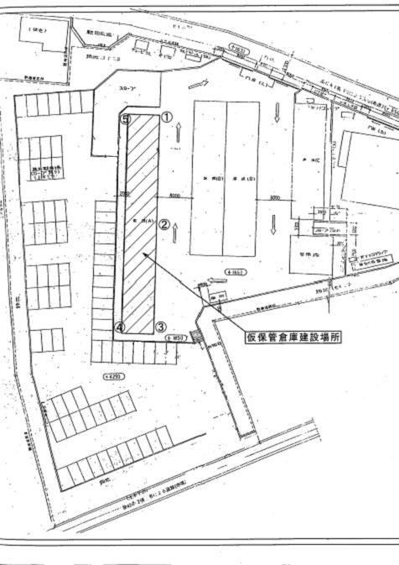
【南部クリーンセンター】
測定結果（μSv(ﾏｲｸﾛｼｰﾍﾞﾙﾄ)/時）
測定日 | ① | ② | ③ | ④ | ⑤
11月5日  （水） | ０．０８５ | ０．０８５ | ０．０８８ | ０．０８８ | ０．１２６
11月7日  （金） | ０．０７７ | ０．０８０ | ０．０８１ | ０．０９６ | ０．１１２
11月12日  （水） | ０．０８２ | ０．０８７ | ０．０９３ | ０．０９０ | ０．１１４
11月14日  （金） | ０．０８９ | ０．０８９ | ０．０９７ | ０．０９８ | ０．１１２
11月19日  （水） | ０．０９２ | ０．１０２ | ０．０９８ | ０．０８５ | ０．１０４
11月21日  （金） | ０．０９５ | ０．０９１ | ０．０９０ | ０．０９０ | ０．１２９
11月26日  （水） | ０．０８４ | ０．０９５ | ０．０９５ | ０．０８２ | ０．１１５
11月28日  （金） | ０．０９１ | ０．０９３ | ０．０９６ | ０．０８９ | ０．０９３

